Публичный доклад
о состоянии и результатах деятельности
МОУ « Дорожаевская ООШ»
Зубцовского района Тверской области

ДОРОЖАЕВО
2010

СОДЕРЖАНИЕ

- Введение
- История школы
- Общая характеристика школы
- Содержание образовательных программ
- Режим работы
- Педагогический коллектив
- Воспитательная система школы
- Материально – технические ресурсы
- Результаты обучения
10. Перспективы
11.Заключение
12. Список диаграмм , таблиц, схем

Введение
Дорожаевская основная школа расположена в деревне Дорожаево Зубцовского района Тверской области. Расстояние до районного центра – около 70 км, до Московской области – 4 км.
Рядом расположено местечко Волосово, где находится самая большая усадьба Куракиных ( архитектурный памятник 18 века). В 2009 году здесь началось восстановление усадьбы.
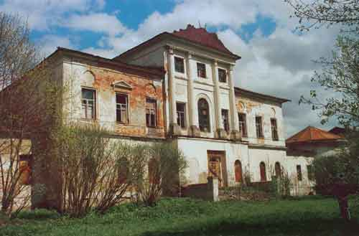
В настоящее время деревня Дорожаево является административным центром Дорожаевского сельского поселения. В деревне проживает более 3220 жителей. В деревне развита социальная инфраструктура: библиотека, Дом культуры, библиотека, фельдшерский пункт, магазины, школа.
Информационная справка о школе.
До 1979 года основная школа находилась в селе Хлопово - Городище, а в селе Дорожаево функционировала только начальная школа.
В 1979 году к этой школе пристроили ещё одно деревянное
здание и открыли основную школу.
В 1996 году в торжественной обстановке состоялось
открытие нового здания средней школы .
С 01 июля 2009 года средняя школа была реорганизована путем преобразования в основную, которая функционирует по настоящее время.
В школе сложилась положительно работающая система учебной и воспитательной работы, ориентированной на обучение и воспитание широко образованной личности, способной к творческой деятельности в различных областях знаний.
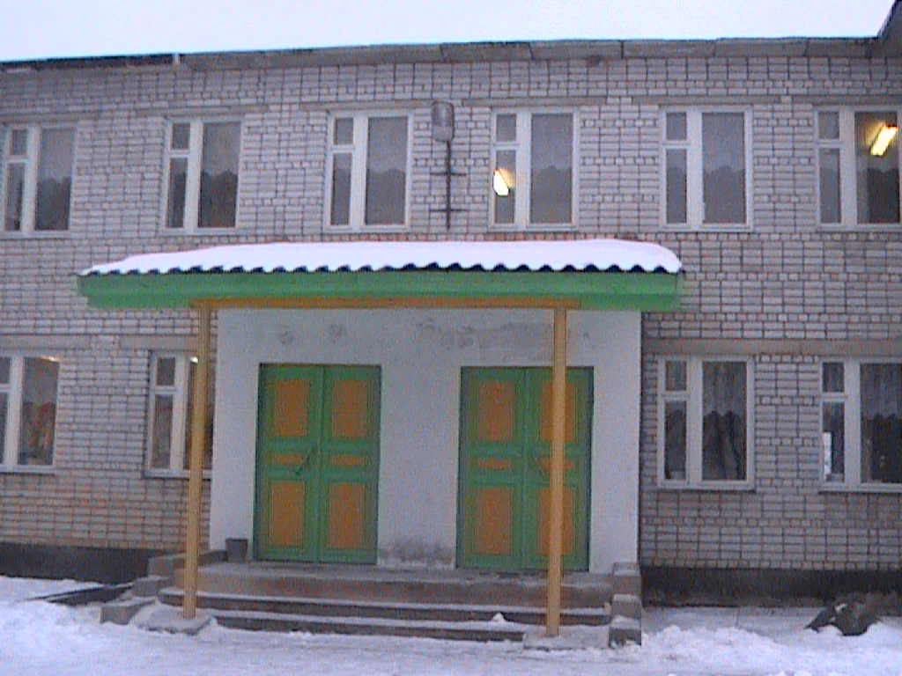
В образовательном учреждении имеется музей Тверского быта, библиотека, спортивный зал, столовая, актовый зал, учебные мастерские.

Современное здание школы рассчитано на 164 учащихся. В настоящее время в школе обучается 40 учащихся.
Таблица 1. Диаграмма численности обучающихся.

Год | 2007/08 | 2008/09 | 2009/10 | 2010/11
Количество учащихся | 49 | 56 | 46 | 40

Диаграмма 1. Количество обучающих по ступеням обучения.

Диаграмма 2. Состав учащихся по ступеням обучения ( 2010 г.)

В школе учатся дети, проживающие в основном в д.Дорожаево, но также осуществляется подвоз силами Зубцовского АТП детей из соседней деревени: д.Хлопово- Городище ( 16 чел.).

Социальный состав семей неоднороден.

Таблица 2. Социальный состав учащихся

Полная семья | Неполная семья | Многодетная семья
77 % | 23 % | 28 %

Диаграмма 3. Социальное положение родителей.

Диаграмма 4. Образовательный уровень родителей.

4. Содержание образовательных программ.

Педагогический коллектив реализует программы:
- начального общего образования
- основного общего образования
В 9 классе начинается предпрофильная подготовка учащихся : 3 часа в неделю выделяется на элективные курсы. Курсы имеют различную структуру и содержание. Одни из них направлены на то, чтобы помочь ученику в определении своих интересов . Другие – расширяют представления о содержании той или иной области знаний , что позволяет учащимся составить свой индивидуальный план обучения, ориентируясь на предстоящие экзамены и будущую профессию.

5. Режим работы школы.

Школа работает в режиме пятидневной рабочей недели. Начало занятий – 8.30.ч.

6. Педагогический коллектив школы.

В настоящее время в школе работает 9 педагогов плюс один вожатый.

Диаграмма 5. Состав педагогических кадров по категориям.
( 2009 г.)

Диаграмма 6. Состав педагогических кадров по уровню образования.

Стаж работы педагогов

7. Воспитательная система школы.

В школе сложилась система воспитательной работы. Главный принцип воспитательной работы – принцип социальной и личной направленности , предлагающей создание условий для того , чтобы каждый ученик нашел дело по душе, сумел реализовать свои возможности. Особое место в воспитательной системе занимает спортивная , патриотическая и эстетическая работа. Большое внимание уделяется краеведению.
Традиционны для школы проведение следующих ежегодных мероприятий:
- День знаний
- Осенний бал
- День учителя
- Дни здоровья
- 8 марта
- День защитника Отечества
- Вечер встречи с выпускниками
- День Победы
- Праздник последнего звонка

В школе работают кружки различной направленности :
« Выдумка», « Юный друг природы» , «Любитель-Цветовод» , «ОФП» от Дома детского творчества г.Зубцова.
В кружках занимаются 90% учащихся, причем многие из них – в нескольких одновременно.

Диаграмма 8. Процент занимающихся в кружках различной направленности от общего числа обучающихся (2009 г.)

Диаграмма 9. Количество учащихся, занимающихся различными видами спорта.( 2010 г.)

Схема 1. Социальные партнеры МОУ Дорожаевской средней школы

Дорожаевская
средняя
школа

Ульяновская
средняя
школа
Дорожаевский
Дом
культуры
Отдел
по делам
молодежи и
спорта
Администрации
Зубцовского р-на
Дом
творчества
детей и молодежи
г.Зубцов
Детско-
юношеская
спортивная
школа
г. Зубцов
Ивашковский
Дом
культуры

8.Материально-технические ресурсы.

Школа расположена в типовом здании, где созданы необходимые санитарно-гигиенические условия: тепловой режим обеспечивает электроотопление, световой – лампы дневного света.
В школе имеются :
*библиотека ( книжный фонд- более3 тыс.экз.)

*спортивный зал
*школьная столовая ( учащиеся питаются бесплатно)
*компьютерный класс ( имеется выход в Интернет , но компьютеров всего четыре)
*пришкольный участок площадью 0.7 га.
* актовый зал

9.Результаты обучения:

В 2005-07 годах выпускники участвовали в эксперементе по сдаче ЕГЭ.
В 2005-06 годах выпускники сдавали ЕГЭ по математике. В 2007 году – по математике, русскому языку, биологии, химии .
В 2008 году – по математике и русскому языку -11 класс, а учащиеся 9 класса по новой форме сдачи экзаменов-
Русский язык.
В 2009 году по сдачи ЕГЭ школа вошла в штатный режим. ЕГЭ выпускники 11 класса успешно сдали и все получили аттестат о среднем образовании.
Выпускники 9 класса в этом году по НОВОЙ ФОРМЕ сдавали не только русский язык, но и математику. Здесь ситуация была хуже, не обошлось без «2», но все дети пересдали эти экзамены в традиционной форме и тоже получили свои аттестаты основного образования.

Диаграммы 10,11,12. Средний балл по ЕГЭ ( в сравнении со средним по району).

2005 год

2006 год

2007 год

Средний балл по результатам ЕГЭ в 2008 году

Средний балл по результатам ЕГЭ в 2009 году

Средний балл по результатам экзамена в 9 классе в 2008 году
( новая форма сдачи экзаменов)
Средний балл по результатам экзамена в 9 классе в 2009 году
( новая форма сдачи экзаменов)
Средний балл по результатам экзамена в 9 классе в 2010 году
( новая форма сдачи экзаменов)

Таблица 5. Количество выпускников 9 класса, поступивших в 10 класс, СУЗы.

Категория  учащихся | 2006 год | 2007 год | 2008 год | 2009 год | 2010 год
Всего выпускников | 6 | 7 | 2 | 4 | 7
Поступивших в 10 класс | 3 | 7 | 2 | 1 | 1
Поступивших в СУЗы | 3 | - | - | 2 | 6

Таблица 6. Количество выпускников 11 классов , поступивших в ВУЗы, СУЗы.

Категория  Учащихся | 2006 год | 2007 год | 2008 год | 2009год
Всего выпускников | 2 | 3 | 2 | 6
Поступивших в ВУЗы | 1 | - | 1 | -
Поступивших в СУЗы | 1 | 3 | 1 | 6

10. Перспективы.

В настоящее время перед школой стоят новые задачи, призванные обеспечить дальнейшее развитие школы по следующим направлениям:
* модернизация содержания и технологий обучения на всех ступенях обучения;
* поиск новых форм работы с различными группами детей.
Для этого в ближайшей перспективе необходимо:
- широко использовать современные педагогические технологии , в том числе информационные технологии;
- расширять перечень дополнительных образовательных услуг и образовательных программ в целях создания условий для возможности реализации способностей каждого обучающегося.

11. Заключение.

Доклад о деятельности МОУ Дорожаевской основной школы- первый опыт публичного отчета о современном состоянии и результатах деятельности школы.
Доклад имеет своей целью привлечь общественность к участию в жизни школы и адресован представителям местной общественности , образовательных учреждений, родителям и всем, кто интересуется жизнью школы.
В докладе представлены основные направления деятельности школы , особенности ее работы и перспективы развития. Доклад иллюстрирован графиками и диаграммами, в основе которых лежат статистические данные за три года.

12. Список диаграмм, таблиц и схем.

Диаграммы:

1. Количество обучающихся по ступеням

2. Состав учащихся по ступеням
3. Социальное положение родителей

4. Образовательный уровень родителей
5. Состав педагогических кадров по категориям
6. Состав педагогических кадров по уровню образования
7. Состав педагогических кадров по стажу работы
8. Процент занимающихся в кружках различной направленности от общего числа обучающихся
9. Количество учащихся, занимающихся различными видами спорта
10,11,12. Средний балл по ЕГЭ и ГИА.

Таблицы:

1.Динамика численности обучающихся

2.Социальный состав учащихся
5.Количество выпускников 9 класса , поступивших в 10 класс,СУЗы.
6.Количество выпускников 11 класса, поступивших в ВУЗы, СУЗы.

Схемы:

1.Социальные партнеры МОУ Дорожаевской основной школы.

